第460回 解答 よふかしのつらいおじさん

設問1
●BPの長さをｐ、BCの中点をMとします。

あらかじめ∠Bの三角関数の値を調べておきます。
$$\cos{B}=\frac{c^{2}+a^{2}-b^{2}}{2ca} → \sin^{2}{B}=1-\cos^{2}{B} → \sin^{2}{B}=1-{\left(\frac{c^{2}+a^{2}-b^{2}}{2ca}\right)}^{2}$$

$$→ \sin^{2}{B}=\frac{\left(a+b+c\right)\left(-a+b+c\right)\left(a-b+c\right)\left(a+b-c\right)}{4c^{2}a^{2}}$$

$$→ \sin{B}=\frac{\sqrt{\left(a+b+c\right)\left(-a+b+c\right)\left(a-b+c\right)\left(a+b-c\right)}}{2ca}$$

$$\tan{B}=\frac{\sin{B}}{\cos{B}}=\frac{\frac{\sqrt{\left(a+b+c\right)\left(-a+b+c\right)\left(a-b+c\right)\left(a+b-c\right)}}{2ca}}{\frac{c^{2}+a^{2}-b^{2}}{2ca}}$$
$$=\frac{\sqrt{\left(a+b+c\right)\left(-a+b+c\right)\left(a-b+c\right)\left(a+b-c\right)}}{c^{2}+a^{2}-b^{2}}$$

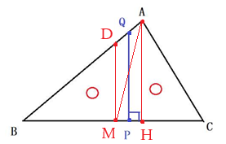

●ｐを調べます。
△QBPの面積は、△ABCの半分なので、
$$∆QBP=\frac{1}{2}∆ABC → \frac{1}{2}BP×PQ=\frac{1}{2}×\frac{1}{2}ca\sin{B} → p×p\tan{B}=\frac{1}{2}ca\sin{B}$$

$$→ \frac{\sqrt{\left(a+b+c\right)\left(-a+b+c\right)\left(a-b+c\right)\left(a+b-c\right)}}{c^{2}+a^{2}-b^{2}}p^{2}=\frac{1}{2}ca\frac{\sqrt{\left(a+b+c\right)\left(-a+b+c\right)\left(a-b+c\right)\left(a+b-c\right)}}{2ca}$$

$$→ p^{2}=\frac{1}{4}\left(c^{2}+a^{2}-b^{2}\right) → p=\frac{1}{2}\sqrt{c^{2}+a^{2}-b^{2}}$$

設問2
●あらかじめ円周上の点から直径に下ろした垂線の長さのことを確認します。
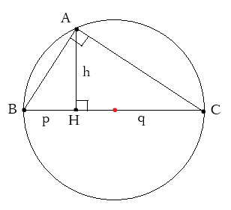
図の△ABHと△CAHは相似なので、
$$AH:HB=CH:HA → h:p=q:h → h=\sqrt{pq}$$

つまり、2つの線分の和(ｐ+ｑ)を直径とする円につなぎの点から垂線を立てると、
その長さは、2つの線分の長さの積(ｐｑ)の相乗平均になります。

●さて、
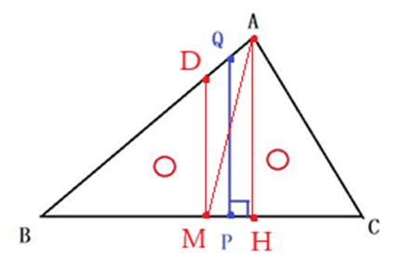

DM、AH、QPの関係を調べます。
$$DM=BM\tan{B}=\frac{1}{2}a×\frac{\sqrt{\left(a+b+c\right)\left(-a+b+c\right)\left(a-b+c\right)\left(a+b-c\right)}}{c^{2}+a^{2}-b^{2}}$$

$$AH=AB\sin{B}=c×\frac{\sqrt{\left(a+b+c\right)\left(-a+b+c\right)\left(a-b+c\right)\left(a+b-c\right)}}{2ca}$$
$$=\frac{1}{2a}×\sqrt{\left(a+b+c\right)\left(-a+b+c\right)\left(a-b+c\right)\left(a+b-c\right)}$$

$$QP=BP\tan{B}=\frac{1}{2}\sqrt{c^{2}+a^{2}-b^{2}}×\frac{\sqrt{\left(a+b+c\right)\left(-a+b+c\right)\left(a-b+c\right)\left(a+b-c\right)}}{c^{2}+a^{2}-b^{2}}$$
$$=\frac{1}{2}\sqrt{\frac{\left(a+b+c\right)\left(-a+b+c\right)\left(a-b+c\right)\left(a+b-c\right)}{c^{2}+a^{2}-b^{2}}}$$

この結果から、
$$DM×AH=\frac{1}{2}a×\frac{\sqrt{\left(a+b+c\right)\left(-a+b+c\right)\left(a-b+c\right)\left(a+b-c\right)}}{c^{2}+a^{2}-b^{2}}$$
$$×\frac{1}{2a}×\sqrt{\left(a+b+c\right)\left(-a+b+c\right)\left(a-b+c\right)\left(a+b-c\right)}$$

$$=\frac{1}{4}×\frac{\left(a+b+c\right)\left(-a+b+c\right)\left(a-b+c\right)\left(a+b-c\right)}{c^{2}+a^{2}-b^{2}}={QP}^{2}$$

つまり、
$$QP=\sqrt{DM×AH}$$

●作図
まずDMとAMの長さを調べます。
BCの中点MをとりMから垂線をたてDを探します。
次にAから垂線を下ろしHを探します。
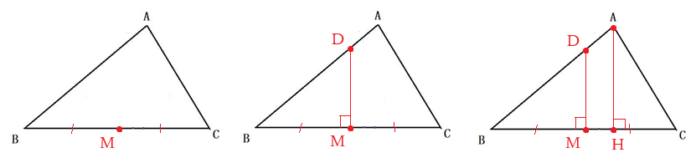

次に、QPの長さを調べます。
DMとAHの和を直径とする円を書き垂線をたて、Qを探します。
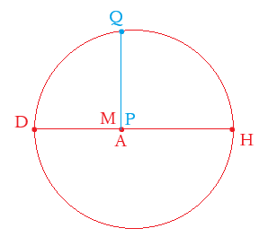
MDの延長上にPQの長さをとり、そこから底辺に平行な線を引きABとの交点Qを見つけます。
QからBCに垂線を下ろした垂線の足がPです。

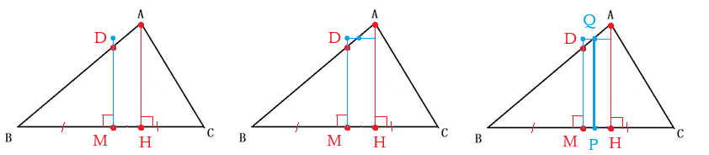

別問題
●先ず、内接円の半径ｒを用いると、3辺の長さがａ、ｂ、ｃの三角形の面積Ｓは、
$$S=\frac{1}{2}r\left(a+b+c\right) です。$$

●BC、CA、AB、CD、AD、DBの長さをそれぞれａ、ｂ、ｃ、ｈ、ｘ、ｙとします。
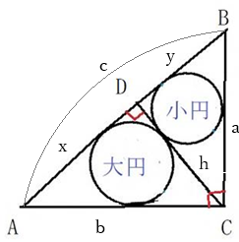

- △ABCが直角三角形なので、$c^{2}=a^{2}+b^{2}$ です。

- △ＡＢＣの面積を2通りで考えて比較します。
$$「底辺ＡＢ 高さＣＤ」と「底辺ＡＣ 高さＢＣ」 → \frac{1}{2}ch=\frac{1}{2}ba → h=\frac{ab}{c}$$

・ｘ、ｙの値を調べます。
△ＡＣＤに三平方の定理を用いて、
$$x^{2}+h^{2}=b^{2} → x^{2}=b^{2}-h^{2}=b^{2}-{\left(\frac{ab}{c}\right)}^{2}=\frac{b^{2}\left(c^{2}-a^{2}\right)}{c^{2}}=\frac{b^{2}×b^{2}}{c^{2}} → x=\frac{b^{2}}{c}$$

△ＣＢＤに三平方の定理を用いて、
$$y^{2}+h^{2}=a^{2} → y^{2}=a^{2}-h^{2}=a^{2}-{\left(\frac{ab}{c}\right)}^{2}=\frac{a^{2}\left(c^{2}-b^{2}\right)}{c^{2}}=\frac{a^{2}×a^{2}}{c^{2}} → y=\frac{a^{2}}{c}$$

●
・直角三角形ＡＣＤの面積を2通りで考えて比較します。
$$「底辺ＡＤ 高さＣＤ」と「内接円の半径利用」 → \frac{1}{2}xh=\frac{1}{2}×16\left(x+h+b\right)$$

$$→ \frac{b^{2}}{c}×\frac{ab}{c}=16\left(\frac{b^{2}}{c}+\frac{ab}{c}+b\right) → \frac{ab^{3}}{c^{2}}=\frac{16b}{c}\left(b+a+c\right) → \frac{ab^{2}}{4}=\underline{4c\left(a+b+c\right)}$$

・直角三角形ＣＢＤの面積を2通りで考えて比較します。
$$「底辺ＢＤ 高さＣＤ」と「内接円の半径利用」 → \frac{1}{2}yh=\frac{1}{2}×12\left(y+h+a\right)$$

$$→ \frac{a^{2}}{c}×\frac{ab}{c}=12\left(\frac{a^{2}}{c}+\frac{ab}{c}+a\right) → \frac{a^{3}b}{c^{2}}=\frac{12a}{c}\left(a+b+c\right) → \frac{a^{2}b}{3}=\underline{4c\left(a+b+c\right)} ⋯ \left(1\right)$$

この結果から、
$$\frac{ab^{2}}{4}=\frac{a^{2}b}{3} → b=\frac{4}{3}a ⋯ \left(2\right)$$

(2)を(1)の式に入れると、
$$\frac{a^{2}b}{3}=4c\left(a+b+c\right) → \frac{a^{2}}{3}×\frac{4}{3}a=4c\left(a+\frac{4}{3}a+c\right) → a^{3}=21ca+9c^{2} ⋯ \left(3\right)$$

(2)を$c^{2}=a^{2}+b^{2}$に入れると、
$$c^{2}=a^{2}+b^{2} → c^{2}=a^{2}+{\left(\frac{4}{3}a\right)}^{2} → c^{2}=\frac{25}{9}a^{2} → c=\frac{5}{3}a ⋯ \left(4\right)$$

(4)を（3）に入れると、
$$a^{3}=21ca+9c^{2} → a^{3}=21×\frac{5}{3}a×a+9{\left(\frac{5}{3}a\right)}^{2} → a^{3}=60a^{2} → a=60$$

これを(2)と(4)に入れて、
$$\left\{\begin{aligned}b=\frac{4}{3}a → b=\frac{4}{3}×60=80 \\ c=\frac{5}{3}a → c=\frac{5}{3}×60=100\end{aligned}\right.$$

追加
問題1
一辺の長さをａとします。
OAとABの長さの和が1なので、
$$OA+AB=1 → \frac{\sqrt{3}}{2}a+\sqrt{2}a=1 → \frac{2\sqrt{2}+\sqrt{3}}{2}a=1$$

$$→ a=\frac{2}{2\sqrt{2}+\sqrt{3}}×\frac{2\sqrt{2}-\sqrt{3}}{2\sqrt{2}-\sqrt{3}}=\frac{2}{5}\left(2\sqrt{2}-\sqrt{3}\right)\left(=0.4385⋯\right)$$

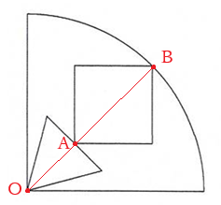

問題2
一辺の長さをａとします。
$$点Aの座標が\left(\sqrt{3}a,0\right) 、ABの傾きが\sqrt{3} なので、直線の方程式は、y=\sqrt{3}\left(x-\sqrt{3}a\right)$$
$$これと円の方程式\left(x^{2}+y^{2}=1\right)を連立させると、$$

$$x^{2}+y^{2}=1 → x^{2}+{\left\{\sqrt{3}\left(x-\sqrt{3}a\right)\right\}}^{2}=1 → 4x^{2}-6\sqrt{3}ax+9a^{2}-1=0$$

$$→ x=\frac{3\sqrt{3}a±\sqrt{4-9a^{2}}}{4} → y=\sqrt{3}\left(x-\sqrt{3}a\right)$$

$$→ y=\sqrt{3}\left(\frac{3\sqrt{3}a±\sqrt{4-9a^{2}}}{4}-\sqrt{3}a\right)=\sqrt{3}\left(\frac{-\sqrt{3}a±\sqrt{4-9a^{2}}}{4}\right)$$

点Bは第Ⅰ象限にあるので、
$$B\left(\frac{3\sqrt{3}a+\sqrt{4-9a^{2}}}{4},\sqrt{3}\left(\frac{-\sqrt{3}a+\sqrt{4-9a^{2}}}{4}\right)\right)$$

線分ABの長さはａなので、
$${AB}^{2}=a^{2} → {\left(\frac{3\sqrt{3}a+\sqrt{4-9a^{2}}}{4}-\sqrt{3}a\right)}^{2}+{\left\{\sqrt{3}\left(\frac{-\sqrt{3}a+\sqrt{4-9a^{2}}}{4}\right)\right\}}^{2}=a^{2}$$

$$→ \frac{1}{16}\left(16-24a^{2}-8\sqrt{3}a\sqrt{4-9a^{2}}\right)=a^{2} → 13a^{4}-8a^{2}+1=0$$

$$→ a^{2}=\frac{4±\sqrt{3}}{13} → a=\frac{\sqrt{13\left(4±\sqrt{3}\right)}}{13}=\left\{\begin{aligned}+のとき0.6640⋯ \\ -のとき0.4176⋯\end{aligned}\right.$$

ａは0.5よりは小さいので1辺の長さは、
$$\frac{\sqrt{13\left(4-\sqrt{3}\right)}}{13}$$

